Fiche …… | Proportionnalité | Pr12a
Fiche …… | Proportionnalité et graphiques | Pr12a
Entraînement 1 :
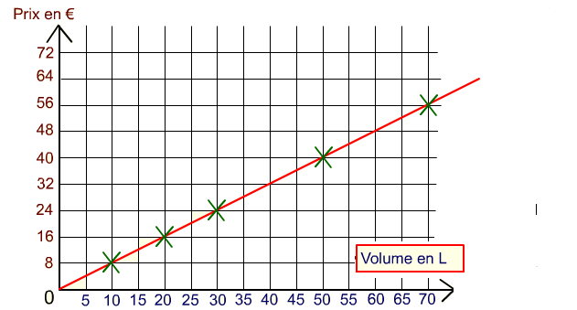 Ce tableau donne le prix en Euros en fonction du volume d’essence :
- Complète le tableau à l’aide du graphique
Volume ( litres ) | 10 | 20 |  | 40
Prix en Euros |  |  | 48 |  | 40
- Calcule :
= ……… = ……… = ……… = ……… = ………
c) Cette situation est-elle une situation de proportionnalité ? Pourquoi ? …………………………………………………………………………
d) Quelle serait le prix de 25 litres d’essence ? …………………………………………………………
e) Quel est le volume d’essence pour 80 € ? …………………………………………………………

Entraînement 2 :
Ce tableau donne la quantité de surface traitée par un désherbant en fonction du volume d’eau :
Volume d’eau (Litres) | 10 | 40 | 50 | 30
Surface traitée (m²) | 150 | 600 | 750 | 450
- Calcule :
= ……… = ……… = ……… = ……… = ………
b) Construis le graphique représentant ce tableau de proportionnalité.
(Le volume en abscisse, la surface en ordonnée).
Relie les points par une droite.
c) Cette situation est-elle une situation de proportionnalité ?
Pourquoi ? …………………………………………………………………………
d) Quelle serait la quantité de surface traitée avec 15 litres d’eau ? …………………………………………
e) Quel est le volume d’eau nécessaire pour traiter une surface de 400 m² ? …………………………………………………………………………

